# Allgemein: Verwenden Sie DB bs2_mak

## Verwenden Sie Alias und Spalten entsprechend den Ergebnistabellen!

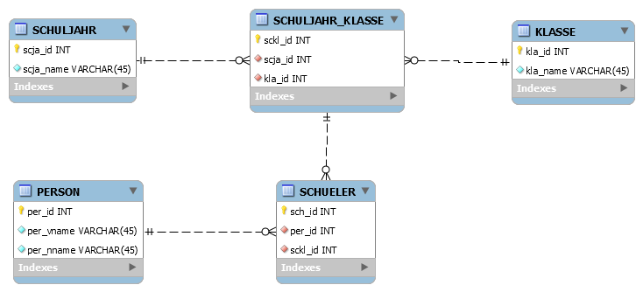

|  |  |  |  |
| --- | --- | --- | --- |
| SCHULJAHR | SCHULJAHR_KLASSE | | KLASSE |
| +---------+-----------+  | scja_id | scja_name |  +---------+-----------+  | 1 | 2019/2020 |  | 2 | 2020/2021 |  | 3 | 2021/2022 |  +---------+-----------+ | +---------+---------+--------+  | sckl_id | scja_id | kla_id |  +---------+---------+--------+  | 1 | 2 | 4 |  | 2 | 2 | 1 |  | 3 | 1 | 2 |  | 4 | 1 | 1 |  | 5 | 2 | 5 |  +---------+---------+--------+ | | +--------+----------+  | kla_id | kla_name |  +--------+----------+  | 1 | 1aAPC |  | 2 | 2aAPC |  | 3 | 3aAPC |  | 4 | 4aAPC |  | 5 | 4bAPC |  +--------+----------+ |
| PERSON | SCHUELER | |  |
| +--------+-----------+-----------+  | per_id | per_vname | per_nname |  +--------+-----------+-----------+  | 1 | Karla | Verdi |  | 2 | Martin | Baldig |  | 3 | Werner | Hausmann |  | 4 | Emma | Weiler |  | 5 | Franz | Freiberg |  | 6 | Markus | Lager |  | 7 | Egon | Weiler |  | 8 | Valerie | Wurz |  | 9 | Karl | Maier |  | 10 | Boris | Jelna |  | 11 | Simone | Prugger |  +--------+-----------+-----------+ | | +--------+--------+---------+  | sch_id | per_id | sckl_id |  +--------+--------+---------+  | 1 | 1 | 1 |  | 2 | 2 | 1 |  | 3 | 3 | 1 |  | 4 | 4 | 2 |  | 5 | 5 | 2 |  | 6 | 6 | 3 |  | 7 | 7 | 5 |  +--------+--------+---------+ | |

|  |  |
| --- | --- |
| 1. Verwenden Sie diese Datenbank für alle nachfolgenden Aufgaben mit dem geeigneten Befehl. | 2 |
| 1. Geben Sie die Anzahl der Schüler je Schuljahr aus (sortiert nach Schuljahr)   Ergebnis:  +-----------+---------------------+  | Schuljahr | Anzahl der Schueler |  +-----------+---------------------+  | 2019/2020 | 1 |  | 2020/2021 | 6 |  +-----------+---------------------+ | 10 |
| 1. Geben Sie alle Klassen aus, die noch KEINEM Schuljahr zugeordnet sind.   Ergebnis:  +----------+  | kla_name |  +----------+  | 3aAPC |  +----------+ | 10 |
| 1. Geben Sie alle Schüler der Klasse 4 Klassen (alle Klassen die mit 4 beginnen) sortiert nach Klassen im Schuljahr 2020/2021 aus.   Ergebnis:  +-----------------------------+--------+  | Schueler 4.Klasse 2020/2021 | Klasse |  +-----------------------------+--------+  | Karla Verdi | 4aAPC |  | Werner Hausmann | 4aAPC |  | Martin Baldig | 4aAPC |  | Egon Weiler | 4bAPC |  +-----------------------------+--------+ | 10 |
| 1. Geben Sie die Anzahl der Schüler je Schuljahr/Klasse, inkl. Anzahl der Personen, die noch keiner Klasse zugeordnet wurden aus.   Ergebnis:  +-----------------+---------------------+  | SJ/Klasse | Anzahl der Schueler |  +-----------------+---------------------+  | 2020/2021 4bAPC | 1 |  | 2020/2021 4aAPC | 3 |  | 2020/2021 1aAPC | 2 |  | 2019/2020 2aAPC | 1 |  | | 4 |  +-----------------+---------------------+ | 15 |
| 1. Geben Sie die Person aus, die noch keinem Schuljahr zugeordnet wurde.   Ergebnis:  +-------------------------------------+  | Schueler*in ohne Schuljahrzuordnung |  +-------------------------------------+  | Valerie Wurz |  | Karl Maier |  | Boris Jelna |  | Simone Prugger |  +-------------------------------------+ |  |
| 1. Geben Sie an, wie vielen Schuljahren einzelne Klassen zugeordnet sind – Sortierung nach Klasse: 2. alle Klassen 3. nur den 2. Datensatz (der Ergebnistabelle) 4. nur jene die mehr als einem Schuljahr zugeordnet wurden   Ergebnis:   |  |  | | --- | --- | | a)  +--------+-------------------+  | Klasse | Anzahl Schuljahre |  +--------+-------------------+  | 1aAPC | 2 |  | 2aAPC | 1 |  | 4aAPC | 1 |  | 4bAPC | 1 |  +--------+-------------------+ | b)  +--------+-------------------+  | Klasse | Anzahl Schuljahre |  +--------+-------------------+  | 2aAPC | 1 |  +--------+-------------------+  c)  +--------+-------------------+  | Klasse | Anzahl Schuljahre |  +--------+-------------------+  | 1aAPC | 2 |  +--------+-------------------+ | | 18 |
| 1. Geben Sie alle Personen aus, die entweder im Vornamen oder im Nachnamen an zweiter Stelle mit 'er' beginnen.   Ergebnis:  +--------+-----------+-----------+  | per_id | per_vname | per_nname |  +--------+-----------+-----------+  | 1 | Karla | Verdi |  | 3 | Werner | Hausmann |  +--------+-----------+-----------+ | 8 |
| 1. Geben Sie alle Schuljahre, zugeordneten Klassen und Schüler aus. Sortieren Sie die Ausgabe nach Schuljahr, Klasse, Nachname und Vorname.   Ergebnis:  +-----------+--------+-----------------+  | Schuljahr | Klasse | Person |  +-----------+--------+-----------------+  | 2019/2020 | 2aAPC | Lager Markus |  | 2020/2021 | 1aAPC | Freiberg Franz |  | 2020/2021 | 1aAPC | Weiler Emma |  | 2020/2021 | 4aAPC | Baldig Martin |  | 2020/2021 | 4aAPC | Hausmann Werner |  | 2020/2021 | 4aAPC | Verdi Karla |  | 2020/2021 | 4bAPC | Weiler Egon |  +-----------+--------+-----------------+ | 14 |
| 1. Geben Sie den CREATE TABLE Befehl für die Tabelle schueler aus. | 3 |
| Total  erreicht | 100 |